SISTEMA DE ASISTENCIA CONGREGACIONAL (SAC)

Especificación de Caso de Uso:

CU011-Mantenimiento de miembro de célula

Versión 1.0

Lima, noviembre del 2018

Fecha | Versión | Descripción | Autor
11/11/2018 | 1.0 | Creación del documento. | Isaac Ñuflo
Control de Versiones
ÍNDICE

SISTEMA DE ASISTENCIA CONGREGACIONAL (SAC) 1
Especificación de Caso de Uso: 1
CU011-Mantenimiento de miembro de célula 1
1. Introducción 4
1.1 Propósito 4
1.2 Alcance 4
1.3 Referencias 4
1.4 Resumen 4
2. Descripción General 5
2.1 Diagrama de Casos de Usos 5
2.2 Descripción 5
2.3 Actores 5
2.4 Precondiciones 6
2.5 Post Condiciones 6
2.6 Flujo Básico 6
2.7 Flujo Alternativo 6
10.1 Excepciones 6
10.2 Prototipos visuales 7
10.3 Requerimientos no funcionales 7

Introducción

Propósito
El documento presente tiene como propósito especificar el CU011-Mantenimiento de miembro de célula.

Alcance
Se reasignará un miembro de célula a otra célula o se eliminará un miembro de una célula.

Referencias
SAC_ER.xlsx

Resumen
El caso de uso permite al pastor reasignar un miembro de célula a otra célula o eliminar de una célula cuando pase a otra zona.

Descripción General

Diagrama de Casos de Usos
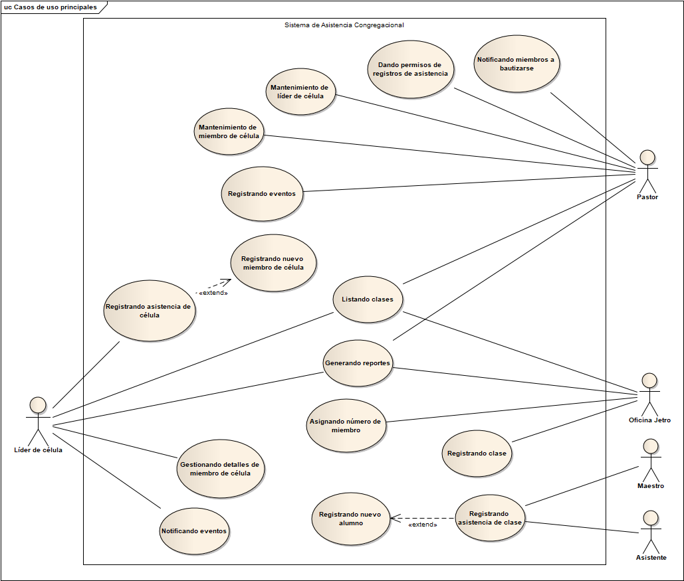
Figura 1. Diagrama general de Casos de Uso

Descripción
Esta funcionalidad reasignará un miembro de célula a otra célula o se eliminará un miembro de una célula.

Actores
- Pastor

Precondiciones
Estar identificador en el sistema como Pastor.

Post Condiciones
Se habrá cambiado la situación de un miembro de célula: reasignado a otra célula o pase a otra zona. Se graba un historial del cambio de situación.

Flujo Básico
- El usuario ingresa a la Opción: “Células”
- El sistema despliega las opciones.
- El usuario elige la Opción: “Cambiar situación de miembro de célula”
- El Sistema muestra la pantalla: “Mantenimiento de miembro de célula”
- El usuario elige la célula
- El sistema muestra la lista de los miembros de célula
- El usuario elige el miembro de célula que quiere cambiar la situación en el botón “Reasignar”
- El sistema muestra un pop-up con las células de la zona a reasignar
- El usuario elige la célula a reasignar
- El usuario hace clic al botón “Guardar”
- El Sistema guarda la reasignación en la base de datos. Caso de Uso finaliza.

Flujo Alternativo
- El usuario ingresa a la Opción: “Células”
- El sistema despliega las opciones.
- El usuario elige la Opción: “Cambiar situación de miembro de célula”
- El Sistema muestra la pantalla: “Mantenimiento de miembro de célula”
- El usuario elige la célula
- El sistema muestra la lista de los miembros de célula
- El usuario elige el miembro de célula que quiere cambiar la situación en el botón “Pase a otra zona”
- El sistema muestra un mensaje de confirmación. [EX1]
- El usuario hace clic al botón “Sí”
- El Sistema cambia el estado del miembro de célula en la base de datos. Caso de Uso finaliza.

Excepciones
[EX1]: Rechazo en el mensaje de confirmación
- Si el usuario hace clic en al botón “No”, se retorna al Paso [6].

Prototipos visuales

Requerimientos no funcionales

